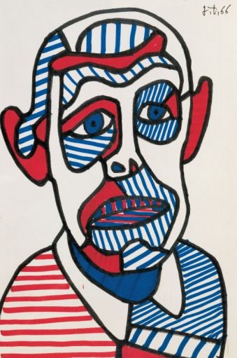

Sortie du 17 septembre 2014

Nom :
Prénom :
Classe :

I. "L'Art doit toujours faire rire et toujours faire peur." Jean Dubuffet

- Dans quelle ville avait lieu l'exposition consacrée aux œuvres de Jean Dubuffet?

- Comment s'appelle le musée ?

- Comment s'appelle l'exposition ?

- Indique le siècle et la nationalité de Dubuffet.

- Coche la ou les bonne(s) réponse(s)

a) Dubuffet est un artiste rebelle
consensuel
libre
admiré de tous

b) Dubuffet a commencé à peindre à 21 ans
41 ans
61 ans

c) Dubuffet dessine
peint
écrit
sculpte
- Dans ses voyages au Sahara, que dessine Dubuffet ?

- Dubuffet ne voulait pas représenter les choses, les êtres, les payasages comme on les voit mais comme on les imagine... Donne le nom d'un tableau qui illustre cette phrase. Tu peux te servir des photos de l'exposition ou du livre à ta disposition au CDI.

- Qu'est-ce que "l'Art Brut" ?

- Dans les tableaux sur la ville, Dubuffet a représenté (Coche les bonnes réponses)
l'agitation
le calme
la foule
le manque de communication et la solitude
le plaisir d'être ensemble

- Comment s'appelait ce cycle, cette période où il peint la ville :
Manhattan titane
Paris Circus
Seul dans mon auto

- "L"Hourloupe" marque le passage :
du dessin à la peinture
de la peinture à la sculpture
à l'âge adulte

- " L'Hourloupe" est un mot crée à partir de :
Riquet à la houppe
une loupe
hurler
un loup
le Horla
l'heure anglaise

- Les sculptures présentées dans cette salle de l'exposition sont des ................................., elles existent ailleurs ( New-York, Allemagne, Paris, ...) en beaucoup plus grand. Donne le nom d'une de ces œuvres : ..........................................

- Quelles sont les couleurs très présentes dans ce cycle de "l'Hourloupe" ?
- Quelle forme est la plus caractéristique ?
l'arrondi
le trait vertical
le carré

- En quoi, "Coucou Bazar" est-elle une oeuvre vraiment originale et surprenante ?

- Quand Dubuffet représente les objets, respecte-t-il les perspectives pour donner du volume ou montrer les 3 dimensions ? Cite un de ses tableaux pour illustrer ta réponse.

- Dubuffet aimait aussi jouer avec les mots comme nous l'avons vu dans ses tableaux sur la ville ou dans la création du mot "Hourloupe". Peux-tu réécrire ce poème de Dubuffet de manière à ce qu'on le comprenne plus facilement ? Attention aux majuscules et à l'orthographe.

LER DLA CANPANE ( 1948) ...................................................................
SQON NAPELE LEPE ISAJE ...................................................................
SAVEDIR LA CANPANE IARIIN QI ...................................................................
MANBETE COMSA LACANPANE ...................................................................
LACANPANE SEPLIN DLEGUME ...................................................................
ONDIRE UNE SOUPE MINESETRON ...................................................................
LESARBE IZON DEBRA COM LEJAN ....................................................................
IZON DEDOI IZONTROICATE JANBE ....................................................................

- Colle ci-dessous le ticket de ton entrée.

- Remplis maintenant le bulletin pour le jeu-concours proposé par le musée et crée ton selfie Dubuffet.

II. L'Abbaye de Daoulas
a) Qui habitaient auparavant dans cette abbaye ?
b) Que trouve-t-on dans les jardins à étages de l'abbaye ? Cite plusieurs noms de plantes.
.....................................................................................................................................................................................................................................................................................................................................................................................................................................................................
c) Sur les photos accrochées dans la cour d'accueil, que pouvais-tu voir ?
..............................................................................................................................................................................................................................................................................................................
d) Quel était le titre de l'exposition située en intérieur ?

e) Quel était l'objectif de cette exposition ? Qu'as-tu appris ? (Ecris 4 ou 5 lignes)
............................................................................................................................................................................................................................................................................................................................................................................................................................................................................................................................................................................................................................

f) Qu'as-tu goûté ?
.....................................................................................................................................................................................................................................................................................................................................................................................................................................................................

g) Qu'est-ce qui t'a le plus surpris au cours de cette exposition ?
.....................................................................................................................................................................................................................................................................................................................................................................................................................................................................
h) Quel était le titre de l'exposition photos située en extérieur ?

i) Que peux-tu dire du format des photos ?
j) Donne le nom et la nationalité du photographe :
k) Indique le titre de l'exposition et explique-le :

l) Quels étaient les thèmes de cette exposition ? Que voulait-on te montrer ?
............................................................................................................................................................................................................................................................................................................................................................................................................................................................................................................................................................................................................................
m) Colle ci-dessous ton ticket d'entrée.

N'oublie pas de récupérer sur clef USB les photos prises lors de cette sortie.

Critères d'évaluation | Barème | Points obtenus
Je me suis montré curieux et respectueux pendant la visite. | 4 pts
Mon dossier est entièrement complété. | 4 pts
Mon dossier est correctement complété. | 4 pts
Mon travail reflète mon sérieux, mon investissement et les connaissances acquises. | 5 pts
Mon travail est propre et soigné. Mon écriture lisible. | 3 pts
TOTAL | 20
Appréciation :

